نموذج استقصاء حالة الكوليرا
يمكن استخدام النموذج أدناه لجمع المعلومات حول حالة الكوليرا المشتبه بها أثناء التحقيق في الحالة. يهدف التحقيق في الحالات إلى جمع معلومات إضافية حول حالات الكوليرا المشتبه بها، تتجاوز البيانات الروتينية المُبلَّغ عنها. ويجب أن يتم إجراؤه من قبل مسؤول في السلطة الصحية المحلية من خلال مقابلة المريض، ويجب إرسال النموذج المكتمل إلى السلطات الصحية المحلية فور الانتهاء من التحقيق.

عند اكتشاف حالة تفشٍّ مشتبه به أو محتمل أو مؤكد للكوليرا، يُستخدم التحقيق في الحالات لتصنيف الحالات حسب الأصل الجغرافي للعدوى (أي الحالات المكتسبة محليًا أو المستوردة) ولتكوين فرضيات حول التعرض (التعرضات) لمصدر (مصادر) التلوث المحتمل وسياقات انتقال العدوى لتوجيه التحقيقات الميدانية. وتحقيقًا لهذه الغاية، يجب أن يبدأ التحقيق في الحالات في غضون 24 ساعة من اكتشاف حالة تفشٍّ مشتبه به أو محتمل أو مؤكد للكوليرا، ويجب إجراؤه على جميع حالات الكوليرا المشتبه بها (في غضون 24 ساعة من الإبلاغ) خلال مرحلة بداية تفشي المرض.

بالإضافة إلى ذلك، في البلدان التي تهدف إلى التمييز بين انتقال العدوى المجتمعي والانتقال العنقودي، يتم استخدام التحقيق في الحالات لتوثيق الصلات الوبائية ولإثبات عدم وجود انتقال مجتمعي. ولهذا الغرض، يجب إجراء التحقيق في الحالات، كحد أدنى، وفي وحدات الترصد التي بها انتقال عنقودي، على جميع حالات الكوليرا المؤكدة وعلى أي حالات مشتبه بها لم يتم جمع عينة لها للفحص المختبري (يجب بعد ذلك إجراء جمع العينات كجزء من التحقيق في الحالة). ويمكن العثور على رسم بياني يلخص كيفية ومتى وما الذي يتم التحقيق فيه من خلال التحقيق في الحالات في الصفحة 8 من هذه الوثيقة.

معلومات عامة
تاريخ إجراء التحقيق: [_س_][_س_][_س_][_س_] - [_ش_][_ش_] - [_ي_][_ي_]
وحدة الترصد:
اسم المحاور:
- معلومات الحالة
معرّف المريض الفريد
الاسم الأول
الاسم الأخير
العمر (بالسنين) | _____ سنة
محل/عنوان  الإقامة | محل الإقامة/العنوان: _____________________________________________________________  - هل تعيش الحالة في مخيم للنازحين/مخيم للاجئين؟  - إذا كانت الإجابة بنعم، حدد الاسم/الموقع: ____________________________________________  - لا  - غير معلوم

- تاريخ السفر في الأيام الخمسة التي سبقت ظهور المرض
- هل سافرت خارج مكان إقامتك في الأيام الخمسة التي سبقت ظهور المرض؟ يشمل ذلك السفر إلى الخارج و/أو داخل البلد خارج وحدة الترصد التابع لها محل إقامة الحالة.
- إذا كانت الإجابة بنعم، يرجى التحديد أدناه
- لا
- غير معلوم

- إذا كانت الإجابة بنعم، اذكر الوجهة (الوجهات) وتواريخ السفر:
 | الموقع  حدد المنطقة أو المقاطعة أو المدينة/القرية، إلخ. | البلد  إذا سافرت إلى الخارج | تاريخ الوصول | تاريخ المغادرة
1. | _______________________________________ | _________________ | [_ش_][_ش_] /[_ي_][_ي_] | [_ش_][_ش_]/[_ي_][_ي_]
2. | _______________________________________ | _________________ | [_ش_][_ش_]/[_ي_][_ي_] | [_ش_][_ش_]/[_ي_][_ي_]
3. | _______________________________________ | _________________ | [_ش_][_ش_]/[_ي_][_ي_] | [_ش_][_ش_]/[_ي_][_ي_]

- التفاعلات الاجتماعية والتجمعات في الأيام الخمسة التي سبقت ظهور المرض
- هل كنت على اتصال أو قمت بزيارة أي شخص يعاني من مرض أو أعراض مشابهة (إسهال مائي حاد) في الأيام الخمسة التي سبقت بدء مرضك؟
- إذا كانت الإجابة بنعم، يرجى التحديد أدناه
- لا
- غير معلوم
- إذا كانت الإجابة بنعم، يرجى تحديد:
 | صلة القرابة  مثل الزوجة والأولاد وما إلى ذلك. | نوع التفاعل  حدد كل ما ينطبق. | تاريخ آخر تفاعل | موقع/مكان التفاعل
1. | _____________ | - ملامسة القيء/البراز أو توفير الرعاية المباشرة أو الزيارة السريرية  - السكن المشترك  - المرافق الصحية المشتركة  - تناول وجبة مشتركة (تناول الطعام/المشروبات معًا) أو تناول الطعام/المشروبات التي أعدها أو تناولها المريض  - أخرى، يرجى التحديد: _______________________________ | [_ش_][_ش_]/[_ي_][_ي_]
2. | _____________ | - ملامسة القيء/البراز أو توفير الرعاية المباشرة أو الزيارة السريرية  - السكن المشترك  - المرافق الصحية المشتركة  - تناول وجبة مشتركة (تناول الطعام/المشروبات معًا) أو تناول الطعام/المشروبات التي أعدها أو تناولها المريض  أخرى، يرجى التحديد: _______________________________ | [_ش_][_ش_]/[_ي_][_ي_]
3. | _____________ | - ملامسة القيء/البراز، توفير الرعاية المباشرة أو الزيارة السريرية  - السكن المشترك  - المرافق الصحية المشتركة  - تناول وجبة مشتركة (تناول الطعام/المشروبات معًا) أو تناول الطعام/المشروبات التي أعدها أو تناولها المريض  - أخرى، يرجى التحديد: _______________________________ | [_ش_][_ش_]/[_ي_][_ي_]

- هل كنتَ على اتصال أو قمتَ بزيارة أي شخص سافر خارج مكان إقامتك في الأيام الخمسة التي سبقت بدء مرضك (بما في ذلك أي شخص من أسرتك/ مجمعك السكني)؟ قد يشمل الاتصال مشاركة السكن أو المرافق الصحية، أو الزيارة، أو تناول الطعام/الشراب معًا، إلخ. يشمل ذلك السفر إلى الخارج و/أو داخل البلد خارج وحدة الترصد التابع لها محل إقامة الحالة.
- إذا كانت الإجابة بنعم، يرجى التحديد أدناه
- لا
- غير معلوم
- إذا كانت الإجابة بنعم، يرجى تحديد:
 | صلة القرابة  مثل الزوجة والأولاد وما إلى ذلك. | من أين أتوا؟  حدد البلد أو المنطقة أو المقاطعة أو المدينة/القرية، إلخ. | تاريخ بداية السفر | تاريخ نهاية السفر | تاريخ آخر تفاعل
1. | _______________ | ____________________________ | [_ش_][_ش_]/[_ي_][_ي_] | [_ش_][_ش_]/[_ي_][_ي_] | [_ش_][_ش_]/[_ي_][_ي_]
2. | _______________ | ____________________________ | [_ش_][_ش_]/[_ي_][_ي_] | [_ش_][_ش_]/[_ي_][_ي_] | [_ش_][_ش_]/[_ي_][_ي_]
3. | _______________ | ____________________________ | [_ش_][_ش_]/[_ي_][_ي_] | [_ش_][_ش_]/[_ي_][_ي_] | [_ش_][_ش_]/[_ي_][_ي_]

- هل حضرت أي مناسبة اجتماعية أو محفل جماعي أو حدث تجمع حاشد (مثل طقوس أو مراسم جنائزية، حفل زفاف، مهرجان، تجمع ديني، إلخ) في الأيام الخمسة التي سبقت بدء مرضك؟
- إذا كانت الإجابة بنعم، يرجى التحديد أدناه
- لا
- غير معلوم
- إذا كانت الإجابة بنعم، يرجى تحديد:

الحدث | نوع الحدث | تاريخ الحدث | موقع/مكان الحدث
1. | ______________________________________ | [_ش_][_ش_]/[_ي_][_ي_] | ___________________________
2. | ______________________________________ | [_ش_][_ش_]/[_ي_][_ي_] | ___________________________
3. | ______________________________________ | [_ش_][_ش_]/[_ي_][_ي_] | ___________________________

- هل حضر أي شخص آخر في أسرتك/مسكنك أي مناسبة اجتماعية أو محفل جماعي أو حدث تجمع حاشد (مثل طقوس أو مراسم جنائزية، حفل زفاف، مهرجان، تجمع ديني، إلخ) في الأيام الخمسة التي سبقت بدء مرضك؟
- إذا كانت الإجابة بنعم، يرجى التحديد أدناه
- لا
- غير معلوم
- إذا كانت الإجابة بنعم، يرجى تحديد:
الحدث | نوع الحدث | تاريخ الحدث | موقع/مكان الحدث
1. | ______________________________________ | [_ش_][_ش_]/[_ي_][_ي_] | ___________________________
2. | ______________________________________ | [_ش_][_ش_]/[_ي_][_ي_] | ___________________________
3. | ______________________________________ | [_ش_][_ش_]/[_ي_][_ي_] | ___________________________

4. المهنة/العمل في الأيام الخمسة التي سبقت ظهور المرض
- ما هي مهنتك/عملك الرئيسي في الأيام الخمسة التي سبقت ظهور المرض؟ __________________________________
- حدد مكان (أماكن) المهنة/العمل: ____________________________
5. المياه والصرف الصحي والنظافة الصحية في الأيام الخمسة التي سبقت ظهور المرض
- ما هي المصادر الرئيسية لمياه الشرب لأسرتك في الأيام الخمسة التي سبقت ظهور المرض؟ ضع علامة على كل ما ينطبق (يمكن أن يكون أكثر من مصدر واحد؛ تحقق مرة أخرى من أنها المياه المستخدمة للشرب)
- موصلة بأنابيب إلى المسكن
- موصلة بأنابيب إلى المجمع أو الفناء أو قطعة الأرض
- موصلة بأنابيب إلى الجيران
- صنبور/ مضخة عامة
- بئر ارتوازي أو بئر أنبوبي
- بئر محفورة محمية
- بئر محفورة غير محمية
- نبع محمي
- نبع غير محمي
- مياه الأمطار المجمعة
- شاحنة صهريج
- عربة بصهريج/برميل صغير
- كشك مياه
- مياه معبأة
- مياه معبأة بأكياس صغيرة
- مياه سطحية (نهر، جدول، سد، بحيرة، بركة، قناة، قناة ري)
- أخرى، يرجى التحديد ____________________
- هل كانت هناك أي مصادر أخرى للمياه التي تناولتها خلال الأيام الخمسة التي سبقت بدء مرضك (أثناء العمل، أو أثناء التواجد خارج المنزل، وما إلى ذلك) - الرجوع إلى مكان المهنة/العمل المذكور في القسم 4. حدد كل ما ينطبق.
- موصلة بأنابيب إلى المسكن
- موصلة بأنابيب إلى المجمع أو الفناء أو قطعة الأرض
- موصلة بأنابيب إلى الجيران
- صنبور/ مضخة عامة
- بئر ارتوازي أو بئر أنبوبي
- بئر محفورة محمية
- بئر محفورة غير محمية
- نبع محمي
- نبع غير محمي
- مياه الأمطار المجمعة
- شاحنة صهريج
- عربة بصهريج/برميل صغير
- كشك مياه
- مياه معبأة
- مياه معبأة بأكياس صغيرة
- مياه سطحية (نهر، جدول، سد، بحيرة، بركة، قناة، قناة ري)
- أخرى، يرجى التحديد ____________________
- هل قمت أنت أو أي فرد من أفراد أسرتك بأي شيء لجعل مياه الشرب أكثر أمانًا في الأيام الخمسة التي سبقت بدء مرضك؟
- نعم
- لا
- غير معلوم
إذا كانت الإجابة بنعم، حدد ماذا: ضع علامة على كل ما ينطبق.
- غلي الماء
- إضافة مبيض/كلور
- التنقية من خلال قطعة قماش
- استخدام فلتر ماء
- التطهير الشمسي (SODIS)
- تركها للترسب/الاستقرار
- أخرى، قم بالتحديد: ______________
- هل قامت أسرتك بتخزين مياه الشرب في أوعية في الأيام الخمسة التي سبقت بدء مرضك؟
- نعم
- لا
- غير معلوم
إذا كان الجواب نعم، حدد النوع:
- حاويات/تنكات ذات فوهة ضيقة
- أخرى، حدد:_____________
- أين كان أفراد أسرتك يذهبون بشكل أساسي لقضاء الحاجة في الأيام الخمسة التي سبقت بدء مرضك؟ حدد كل ما ينطبق.
- مرحاض
- مرحاض/ينظف بسكب الماء متصل بشبكة للصرف الصحي
- مرحاض/ينظف بسكب الماء متصل بخزان للصرف الصحي
- مرحاض/ينظف بسكب الماء متصل ببالوعة
- مرحاض/ينظف بسكب الماء متصل بمجرى مفتوح
- مرحاض/ينظف بسكب الماء لا أعرف إلى أين يذهب
- مرحاض بئري مع بلاطة
- مرحاض بئري بدون بلاطة / حفرة مفتوحة
- حفرة مزدوجة مع بلاطة
- حفرة مزدوجة بدون بلاطة
- مرحاض تسميد آخر
- دلو
- صرف صحي قائم على الحاويات
- مرحاض مرتفع/مرحاض بئري مرتفع
- لا يوجد مرفق / أحراش / حقل
- أخرى، يرجى التحديد: ____________________
- هل تشاركت هذا المرفق مع آخرين ليسوا من أفراد أسرتك في الأيام الخمسة التي سبقت بدء مرضك؟
- نعم
- لا
- غير معلوم
- هل يمكنك ذكر اللحظات الرئيسية التي تغسل فيها يديك عادةً (في المنزل أو في العمل)؟ لا تقرأ الإجابات أدناه. ضع علامة على جميع ما تم ذكره. إذا كانت الإجابة، "عندما تكون الأيدي متسخة،" فاستفسر لتحديد متى تتسخ الأيدي.
- قبل تحضير الطعام أو الطهي
- قبل الأكل/قبل إطعام الأطفال
- بعد تنظيف أو تغيير الطفل/بعد الاتصال بشخص مريض
- بعد استخدام المرحاض
- لا أغسل يدي بالصابون
- أخرى، يرجى التحديد: ____________________
- لا أعرف
- هل هناك أي ملاحظات أخرى تود مشاركتها (مثل عامل خطر معروف، تعرض بيئي، وما إلى ذلك)؟

- استهلاك الطعام في الأيام الخمسة التي سبقت ظهور المرض
- في الأيام الخمسة التي سبقت بدء مرضك، هل تناولت أيًا من الأطعمة التالية من خارج منزلك: ضع علامة على كل ما ينطبق.
- الفواكه أو الخضار النيء
- الأسماك أو المحار
- عصائر الفاكهة الطازجة المشتراة من الباعة الجائلين أو المطاعم
- الماء/المشروبات مع مكعبات الثلج أو الثلج المجروش المشتراة من الباعة الجائلين أو المطاعم
- الأطعمة المشتراة من الباعة الجائلين أو المطاعم
- الأطعمة المشتراة من السوق
إذا كانت الإجابة بنعم، يرجى تحديد اسم البائع (البائعين) أو مكان (أماكن) الشراء:_____________________________

- 7. نتائج التحقيق في الحالات
تصنيف الحالات حسب الأصل الجغرافي للعدوى | - حالة مكتسبة محليًا  - حالة مستوردة دوليًا (عدوى مكتسبة في بلد آخر)  - حالة مستوردة محليًا (عدوى مكتسبة في وحدة ترصد أخرى ولكن داخل نفس البلد).  إذا كانت حالة مستوردة دوليًا أو محليًا، فحدد مكان الاستيراد:  _____________________________________________
الصلة الوبائية | - هل الحالة مرتبطة وبائيًا بحالة كوليرا أخرى مشتبه بها أو مؤكدة؟  - نعم (حدد ما إذا كانت مرتبطة بحالة مشتبه بها أو مؤكدة: _______________________________)  - لا  - غير معلوم  - الصلة الوبائية  - غير معروفة/غير محددة  - الاتصال بحالة كوليرا مستوردة، حدد: ____________________________  - الاتصال بحالة كوليرا مكتسبة محليًا، حدد: _________________________  - مصدر بيئي (نفس المصدر المشترك أو وسيلة العدوى مثل حالة كوليرا أخرى)، حدد: ________________________
فرضيات حول التعرض (التعرضات) لمصادر التلوث المحتملة وسياقات انتقال العدوى | اشرح أي فرضيات حول التعرض (التعرضات) لمصدر (مصادر) التلوث المحتمل وسياقات انتقال العدوى لتوجيه التحقيقات الميدانية:
تعليقات إضافية

التحقيق في الحالات: طريقة التحقيق
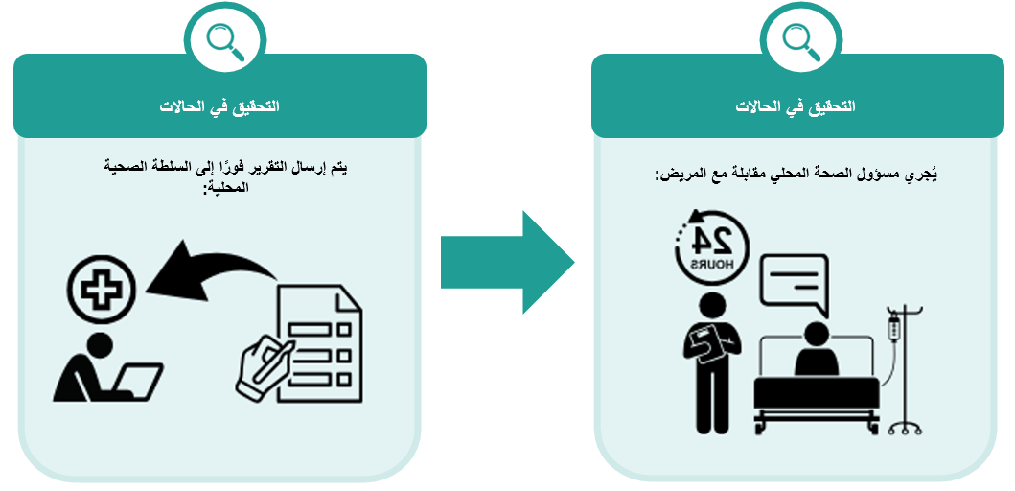
متى يتم التحقيق
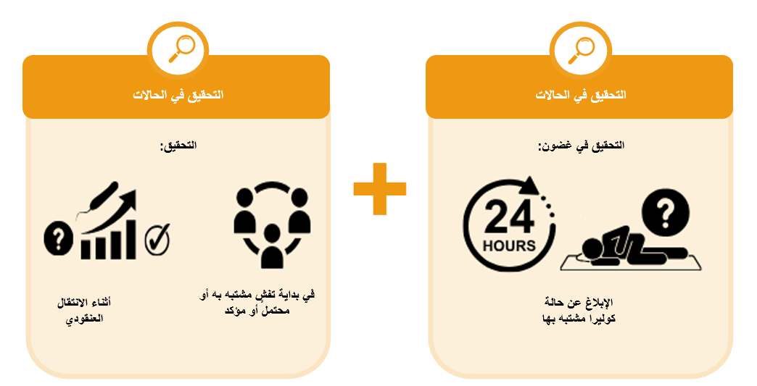
متى يتم التحقيق
